**ÍNDICE**

**1- Inicio de sesión** **2**

**2- LIGA** **3**

**2.1 CREACIÓN DE LIGA** **4**

**2.2 MODIFICAR LIGA** **5**

**3. ADMINISTRACIÓN DE EQUIPOS.** **6**

**3.1- AÑADIR EQUIPO** **7**

**3.2 - MODIFICAR EQUIPO** **7**

**4 - ADMINISTRADOR DE JUGADORES** **9**

**4.1 - AÑADIR JUGADOR** **9**

**4.2 MODIFICAR JUGADOR** **11**

**5 ADMINISTRACIÓN DE USUARIOS** **12**

**5.1 AÑADIR USUARIO** **13**

**5.2 MODIFICAR USUARIO** **14**

# 1- Inicio de sesión

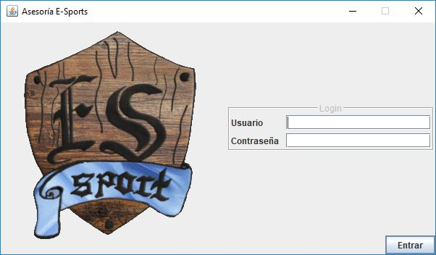

En la pantalla inicial de la aplicación, el administrador, deberá introducir sus datos de ingreso.

El usuario y la contraseña, se le asignarán al administrador para que pueda acceder a la ventana principal de la aplicación.

VENTANA PRINCIPAL

# 2- LIGA

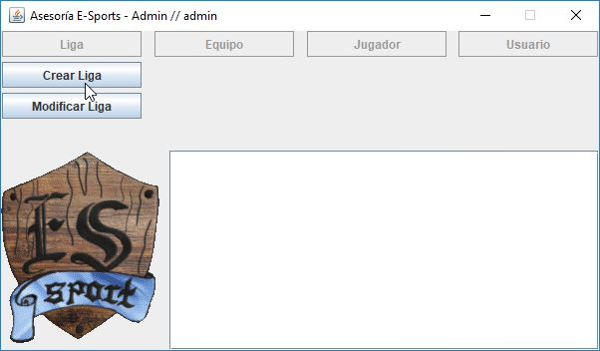

Desde la pantalla principal, el administrador, tendrá el poder de realizar cualquier cambio en cualquiera de los datos que maneja la aplicación e incluir datos nuevos.

En este caso, explicaremos como modificar o crear una Liga nueva.

# 

# 2.1 CREACIÓN DE LIGA

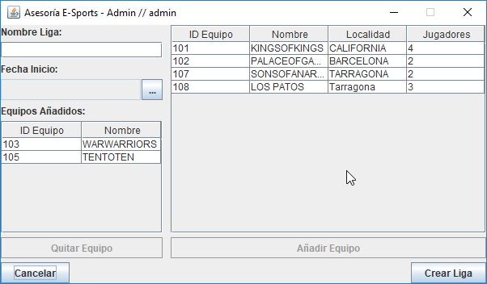

En la parte izquierda de la ventana, aparecen los datos a añadir, para crear la nueva Liga, Nombre de equipo, fecha de inicio, Equipos añadidos.

Para poder crear una Liga debe de haber al menos dos equipos inscritos si no, el botón de Crear Liga estará inhabilitado, imposibilitando la opción de crear la liga . En la parte izquierda figuran los equipos que aún no están inscritos en dicha Liga, para inscribirlos solamente tendremos que hacer click sobre el equipo que queramos añadir y a posteriori pulsar sobre la pestaña Añadir Equipo. En ese momento se añadirá a la Lista “Equipos añadidos”.

Para determinar la fecha de inicio, nos saldrá un desplegable con un calendario, únicamente tendremos que pulsar sobre la fecha elegida.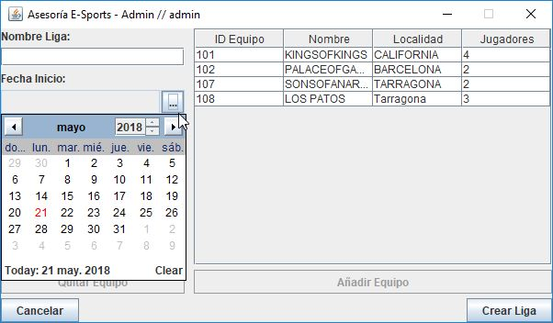

# 2.2 MODIFICAR LIGA

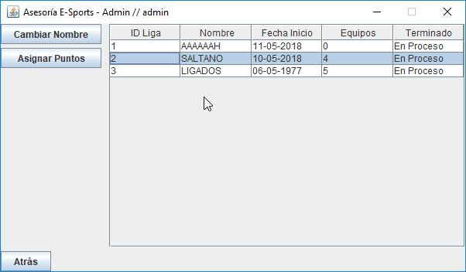

En esta pestaña el administrador podrá,cambiar el nombre a una liga de la lista de la parte derecha, asignar los puntos de los diferentes encuentros o simplemente finalizar la liga.

También podría simplemente, consultar las diferentes ligas que existen o han existido desde la creación de la aplicación, sus fechas de inicio o si están o no terminadas actualmente.

Para volver al menú principal, simplemente habría que clickar el botón de atrás.

# 3. ADMINISTRACIÓN DE EQUIPOS.

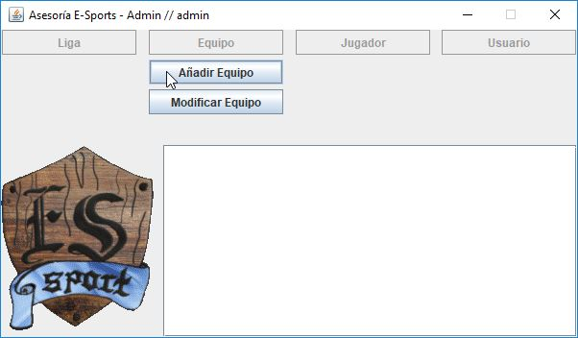

Desde esta ventana el administrador podrá añadir un equipo nuevo, o modificar cualquiera de las características del mismo.

# 3.1- AÑADIR EQUIPO

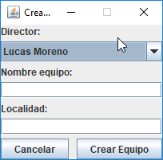

Tras pulsar sobre añadir equipo, saltará esta pestaña en la cual, habrá que rellenar todos los datos necesarios para poder crear un equipo. En primer lugar, hay un desplegable para poder asignar un director al equipo, si queremos un nuevo director que aún no esté en la lista deberemos crear primero el director.

En el segundo apartado, debemos designar un nombre al nuevo equipo, y por último determinar la localizar la procedencia del mismo. Tras rellenar estos datos se nos habilitará el botón de Crear Equipo, y tras pulsarlo, el nuevo equipo ya estará activo para que su director pueda realizar cambios sobre él o el mismo administrador los realice

# 3.2 - MODIFICAR EQUIPO

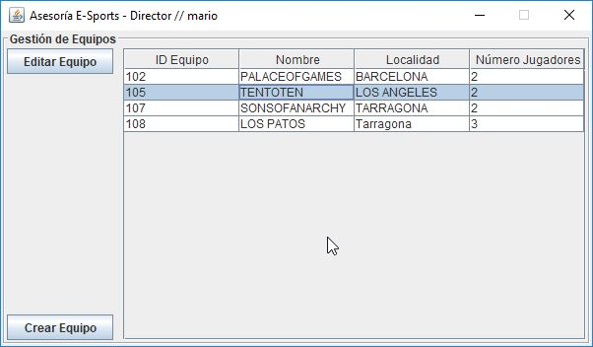

La primera pantalla que nos aparecerá tras pulsar Modificar Equipo será un listado con todos los equipos existentes actualmente, sus respectivos IDs, los nombres, las localidades, el número de jugadores que tiene cada equipo, el número de ligas a la cual está inscrito en la actualidad y por último la suma total del sueldo de todos los jugadores, respetando siempre que el máximo salario anual total, ha de ser inferior a 200000 euros.

En esta pantalla debemos elegir el equipo que queramos modificar, pulsando sobre él y a continuación pulsar el botón Modificar. Tras pulsarlo nos aparecerá la siguiente pantalla.

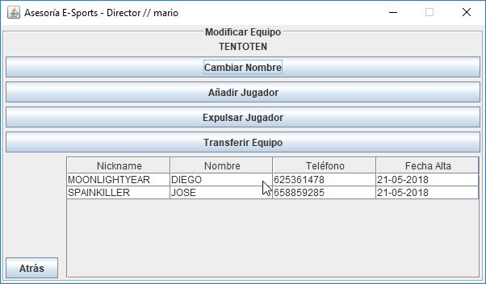

En esta pantalla, podremos realizar todas las modificaciones que se refieren al equipo, desde Cambiar el nombre hasta Transferir un jugador, tal y como se describe en la imagen.

Existen varias restricciones a la hora de realizar, algunos cambios, como por ejemplo, añadir a más de 6 jugadores dentro de un equipo.

# 

# 4 - ADMINISTRADOR DE JUGADORES

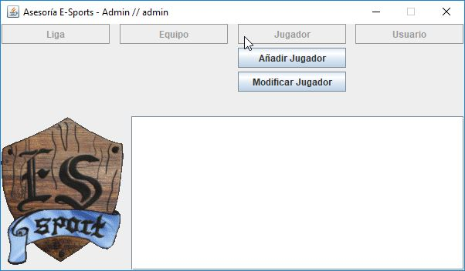

De la misma manera que en apartados anteriores, en el desplegable podemos comprobar que existe la posibilidad de Añadir Jugador o Modificar Jugador y pulsando encima de ellos, esto nos llevará a diferentes pestañas.

# 4.1 - AÑADIR JUGADOR

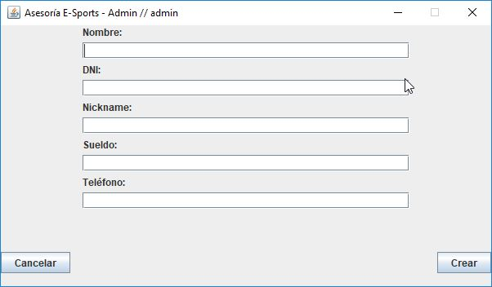

Esta es la ventana, que surgirá una vez pulsemos la pestaña de Añadir Jugador. Para que el botón de Crear sea habilitado deberán rellenarse todos los datos, teniendo en cuenta que la cantidad económica que hay que insertar en sueldo debe de ser anual y no mensual.

Si el DNI que introducido ya existe en la base de datos no saltará una ventana emergente, diciendo que el jugador ya existe.

# 4.2 MODIFICAR JUGADOR

En la parte derecha de la ventana figurará un listado con todos los jugadores existentes y con todos los datos sobre los mismos, incluido, el equipo en el cual se encuentran actualmente. En la parte izquierda, están integrados cinco botones, Cambiar nombre del jugador, cambiar nickname, cambiar el sueldo, cambiar teléfono y atrás.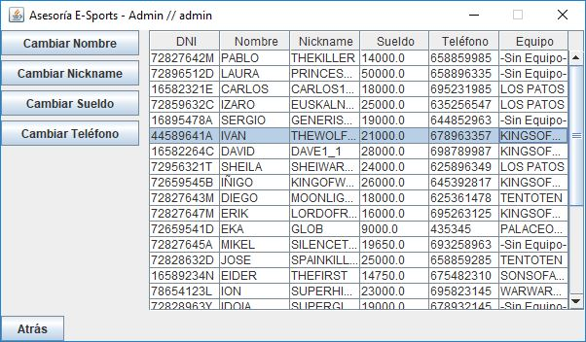

Para realizar cualquier cambio, primero tenemos que pulsar sobre el jugador en la lista que se quiera realizar. Tras eso se podrá pulsar en cualquiera de las pestañas referidas a la modificación de datos de jugador. Si queremos volver a la pestaña anterior que nos lleva directamente al menú principal de nuevo, se deberá pulsar el botón de Atrás.

# 5 ADMINISTRACIÓN DE USUARIOS

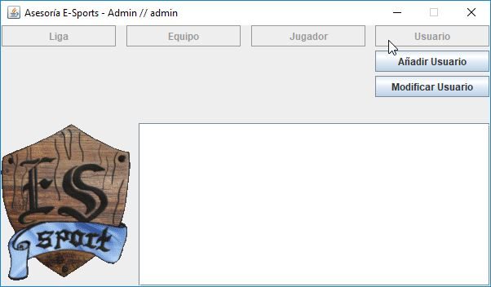

Al igual que en el resto de pestañas tras pulsar sobre usuario nos sale un desplegable para Añadir o Modificar usuario. En este aspecto, sí que existe una diferencia, ya que a través de esta ventana también podremos Añadir nuevos directores.

# 5.1 AÑADIR USUARIO

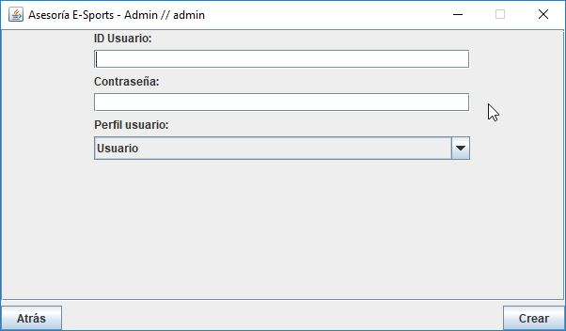

En esta ocasión la ventana para añadir un nuevo usuario dependerá únicamente de tres campos, uno de los cuales es un desplegable, en el cual tendremos que definir qué tipo de usuario es el que se va a crear. En el caso de usuario y administrador, simplemente habrá que rellenar los campos de ID_Usuario y Contraseña, y pulsar el botón de Crear. Sin embargo, si en el desplegable marcamos la opción de director, aparecerán más campos a rellenar, porque a la par que el nuevo usuario, se creará un nuevo director.

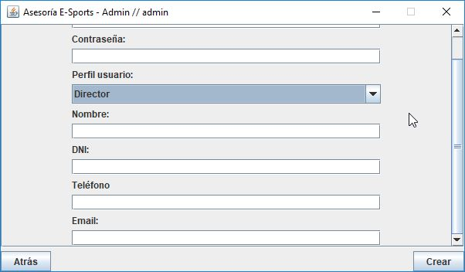

Para que se habilite el botón habrá que rellenar todos los datos y en caso de que el DNI ya exista en la base de datos, saldrá una ventana emergente impidiendo realizar esa inserción y avisando de que el dni ya consta en la base de datos al igual que sucede, al realizar una inserción de un nuevo jugador.

# 5.2 MODIFICAR USUARIO

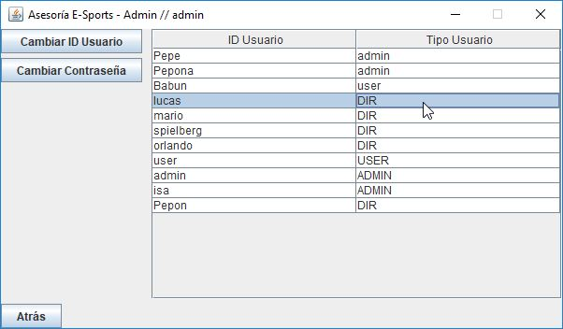

Desde esta ventana el administrador, tendrá acceso a todos los usuarios que actualmente pueden acceder a la aplicación y el tipo de permiso que tiene cada uno. Esto, se mostrará en la parte derecha de la ventana.

En la parte izquierda, se encuentran 3 botones, que describiremos a continuación.

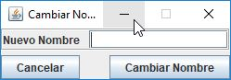

En cambiar ID Usuario, se podrá modificar el nombre de usuario de quien se quiera. Únicamente se deberá introducir el nuevo nombre que se quiera adjudicar al usuario ya señalado, en la ventana anterior.

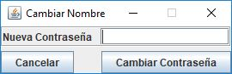

Esta será la ventana que se mostrará para modificar la contraseña actual de cualquiera de los usuarios.

Al pulsar “Cambiar Contraseña”, la nueva contraseña será la que se almacena como información válida.